Team Byg, Miljø og Affald

Næstved Kommune
5588 5588

www.naestved.dk

Dato
24-5-2022

Sagsnr.
09.02.00-P19-1-21

CVR-nr.
143228238

Sagsbehandler
Julie Fabricius Lindberg
+4555886209

Miljøgodkendelse
Tillæg maj 2022

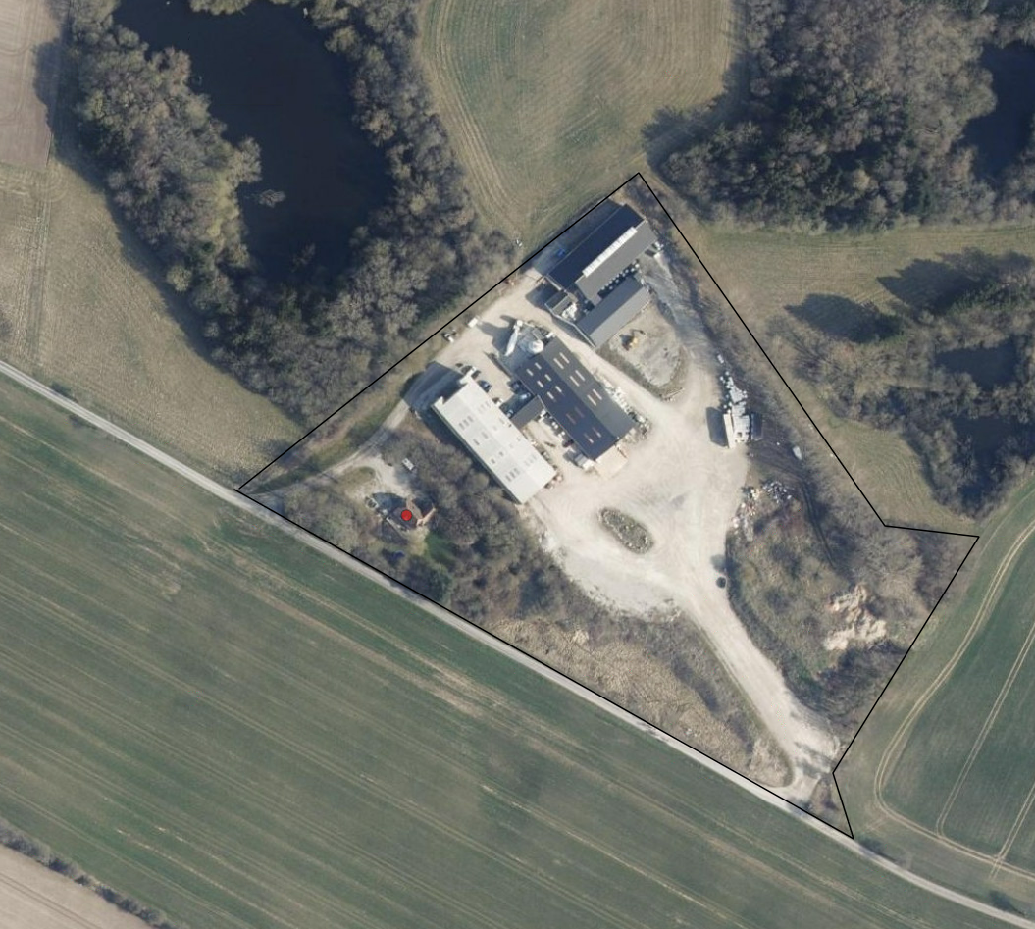

J.N. Jorenku
Teglværksvej 11-13
Snesere
4733 Tappernøje

Matrikel nr. 13 k og del af 13e Snesere By, Snesere

Sammenskrevet version af gældende vilkår:
Miljøgodkendelse af den 1. juni 2005
Tillæg oktober 2011
Revurdering og tillæg juni 2019

Afgørelse
Næstved Kommune giver hermed tillægsgodkendelse til ny produktionslinje i eksisterende bygning hos Jorenku på adressen Teglværksvej 11-13, 4733 Tappernøje på matrikel nummer 13k, Snesere By, Snesere.
Desuden er der indarbejdet tilladelse til genanvendelse af knust asfalt uden for alm. vej, som bundopfyld i stedet for jomfruelige råstoffer til udvidelse af til-og frakørsel ved den nye hal fra 2019. I denne afgørelse er der også varslet og meddelt påbud til etablering af tankplads til tankning af oliebrændstof på tæt belægning samt rensning af procesvand inden udledning.
Afgørelsen om tillægsgodkendelse er truffet efter miljøbeskyttelseslovens § 33 stk. 1, mens påbud er givet efter § 41. Virksomheden er omfattet af punkt D 201 på bilag 2 i bekendtgørelse nr. 2080 af 15. november 2021 om godkendelse af listevirksomhed:
"Virksomheder, der ved andre processer end kemiske eller biologiske fremstiller organiske eller uorganiske kemiske stoffer, produkter eller mellemprodukter, herunder enzymer. Oplag af organiske eller uorganiske kemiske stoffer, produkter eller mellemprodukter, herunder enzymer”
Godkendelsen gyldighed
Godkendelsen træder i kraft den 24. maj 2022, hvor den offentliggøres på Kommunens hjemmeside.

Høring
Udkast til afgørelsen blev sendt til virksomheden den 11. marts, hvor virksomheden har uddybet med et par opklarende bemærkninger, som er indarbejdet i denne afgørelse. Herunder er tilføjet propionsyre, som også anvendes som konserveringsmiddel. Samtidig blev oplaget af færdigprodukter hævet fra 400 tons til 800 tons, da der endnu engang er blevet tilføjet ny produktionslinje på virksomheden, og dermed større færdigvare oplag. Desuden blev det aftalt, at tanken ved hal C flyttes indenfor, mens tankpistol afkobles på de to øvrige fyringstanke, som forbliver udendørs, jf. påbud om indretning af tankplads (vilkår 23).

Klagevejledning
Kommunens afgørelse er givet efter § 33 samt 41 og kan i henhold til miljøbeskyttelseslovens § 91 påklages til Miljø- og Fødevareklagenævnet.

En eventuel klage, skal stiles til klagenævnet, og sendes via klageportalen. Klageportalen finder du, som link på forsiden af www.naevneneshus.dk. Klageportalen sender klagen til Næstved Kommune, som videresender klagen bilagt sagens akter og kommunens kommentar til sagen. Klagefristen er 4 uger. Det betyder, at en eventuel klage skal være sendt via klageportalen

Senest den 21. juni 2022

En klage er først registret i klageportalen, når der er indbetalt et gebyr. (se mere om gebyrordningen på www.naevneneshus.dk).

Øvrigt
Er der spørgsmål til afgørelsen kan jeg kontaktes på tlf. 55 88 62 09 eller mail jufli@naestved.dk

Kopi:
Styrelsen for Patientsikkerhed, Tilsyn og Rådgivning Øst, trost@stps.dk
Danmarks Naturfredningsforening, dn@dn.dk
Friluftsrådet, fr@friluftsraadet.dk
Region Sjælland, jordfourening@regionsjælland.dk

Vilkår
Nye/ændrede vilkår i forhold til godkendelsen fra 2005 og tillæg fra 2011 og 2019 er markeret med ”Nyt”, hvis det er tilpasset produktionsudvidelsen (ændring er markeret med rødt), mens overførte vilkår er markeret med ”Eksisterende”. Nye vilkår, som er er tilpasset gældende regler/praksis er varslet og meddelt som ”påbud”.

Indretning og drift
- Godkendelsen omfatter arealet, som er indtegnet på forsiden med rødt. ”eksisterende”
- udgået i 2019
- Følgende råvare må anvendes i produktion af staldhygiejnemidler og mineralblandinger:
Kalk, jernoxid, chloramin/hypochlorit, æteriske olier, natriumchlorid, melasse, mineralblanding, rapskager, korn, vand og myresyre samt propionsyre. ”Nyt”
- Udgået i 2011.
- Alle råvare og kemikalier skal opbevares indendørs eller i lukkede siloer. ”eksisterende”
- Beholder med flydende stoffer (dog ikke rent vand) skal i forbindelse med aftapning være placeret på/i spildbakke eller aftappes med pumpe eller via et lukket system. ”eksisterende”
- Der må maksimalt opbevares 800 tons færdigprodukter på virksomheden. ”Nyt”
- Eventuelt spild af råvare, kemikalier og produkter m.v. skal straks opsamles f.eks. med støvsuger. Spild må ikke spules i afløb. Spild kan føres tilbage til færdigvaren eller bortskaffes, som affald. ”Eksisterende”
- Hele virksomheden skal holdes rent og ryddeligt, sådan at spild af råvarer og produkter straks kan opdages og fjernes. ”Eksisterende”
- Oplag af råvare og produkter skal foregå på tæt belægning uden mulighed for afledning til afløb og under tag. ”eksisterende”
- Transport af produkter og råvarer uden for befæstede areal på virksomheden skal ske på en sådan måde, at der undgås spild. ”eksisterende”
- Varemodtagelse og vareudlevering skal foregå på befæstede areal. ”Eksisterende”

Luftforurening
- Påfyldning af siloer skal ske fra transportvogn i et lukket system. ”eksisterende”
- Virksomheden må ikke give anledning til støv- eller lugtgener, der efter tilsynsmyndighedens skøn er til gene for omgivelserne. Såfremt der opstår nævnte gener, der af tilsynsmyndigheden vurderes som væsentlig, skal virksomheden træffe foranstaltninger til afhjælpning af generne. ”Eksisterende”
14B Udsugningen fra produktionshaller skal renses gennem filter, som skal være konstrueret til filtrering af luft med et indhold af tørt støv. Filtre skal efterses visuelt efter behov og mindst hver 6 måned for kontrol af utætheder og ved. evt. skader skal filter udskiftes. Driftsinstruks for filtre skal være tilgængelige. ”eksisterende”
14C Afkast fra blandetanke til myresyre samt rumudsugning fra opbevaring skal være ført minimum en meter over tagfladen. ”Nyt”

Spildevandsudledning
- Spildevand fra udledning af daglig rengøring af blandetank fra mineralblandingen og spildevand fra udendørs vaskeplads til rengøring af palletanke skal udledes gennem minirenseanlæg senest den 16.12. 2024 inden videre udledning til eksisterende dræn (Påbud).

Støj
- Virksomhedens samlede støjbidrag – angivet som det ækvivalente, korrigerede lydtryksniveau i dB(A) må ikke over følgende værdier
Dag | Tidsrum  (kl.) | Ved enkeltbolig i landzone  dB(A) | Ved bolig i lokalplanlagt del af Snesere  dB(A)
Mandag-fredag | 7.00-18.00 | 55 | 45
Lørdag | 7.00-14.00 | 55 | 45
Lørdag | 14.00-18.00 | 45 | 40
Søn- og helligdage | 7.00-18.00 | 45 | 40
Aften alle dage | 18.00-22.00 | 45 | 40
Nat alle dage | 22.00-7.00 | 40 | 35
”eksisterende”
16.2 Virksomheden skal, på Næstved Kommens forlangende – dog højst én gang pr. kalenderår – fremsende dokumentationsrapport, der – på baggrund af støjmålinger/beregninger – viser, at vilkår 16 er overholdt. ”eksisterende”
16.3 Dokumentationsrapporten skal indeholde beskrivelse af evt. støjdæmpende foranstaltninger, der er foretaget inden dokumentationsmålingens udførsel. ”eksisterende”
16.4 Dokumentationsrapporten skal i givet fald- fremsendes til tilsynsmyndigheden senest 3 måneder efter, at kravet om dokumentation af overholdelse af støjgrænser, er pålagt virksomheden. ”eksisterende”
16.5 Støjmålinger/beregninger skal – på virksomhedens regning – udføres af en uvildig måleinstitution, som er akkrediteret eller af personer, der er certificeret til at udføre støjmålinger af typen ”Miljømålinger – ekstern støj”, jf. bekendtgørelse om kvalitetskrav til miljømålinger. ”eksisterende”
16.5 Støjmålinger skal foretages under forhold, hvor virksomheden i fuld drift, dvs. - under de i praksis mest støjende driftsforhold. ”eksisterende”
16.6 Dokumentationsrapporten skal udarbejdes af laboratorium, som er godkendt af Miljøstyrelsen til at udføre “Miljømåling – ekstern støj”. Laboratoriet skal være akkrediteret af DANAK, SWEDAC eller andre akkrediterende organer godkendt af European cooperation for Accreditation til at udføre “Miljømåling – ekstern støj”. Eller laboratoriet skal beskæftige personer, som er certificeret af DELTA til at udføre disse målinger. ”eksisterende”
16.7 Dokumentationen skal udføres efter gældende vejledninger fra Miljøstyrelsen nr. 5/1984 Ekstern støj fra virksomheder, nr. 6/1984 Måling af ekstern støj fra virksomheder, nr. 5/1993 Beregning af ekstern støj fra virksomheder og nr. 3/1996 Supplement til vejledning om ekstern støj fra virksomheder. ”eksisterende”

Egenkontrol og rapportering
- Opsamlingsbakker/sumpe skal efterses for spild og huller mindst 1 gang om måneden. Hvis der er spild, skal I tømme dem. ”nyt”
- Virksomheden skal føre en driftsjournal med følgende registreringer:
  - Forbrug af råvare og kemikalier.
  - Dato fro eftersyn af opsamlingsbakker med angivelse af resultat.
  - Uheld eller driftsforstyrrelse, som har eller kunne have haft miljømæssig betydning, skal registreres med angivelse af art, omfang, tidspunkt og dato. ”Eksisterende”

18B Virksomheden skal også føre driftsjournal over tidspunkt for kontrol af filter, herunder udskiftning af filtermateriale og opdagelse af fejl jf. vilkår 14B. ”Eksisterende”
- Virksomhedens driftsjournal skal opbevares på virksomheden mindst 5 år og skal være tilgængelig for tilsynsmyndigheden ved tilsyn eller tilsendes efter anmodning. ”Eksisterende”

Vejopfyld
- Der må indbygges op til 4 tons tagplader uden asbest i udvidelse af til- og fra kørselsvejen. ”eksisterende”
  - Der må genanvendes knust asfalt på markerede område, som angivet på kortbilag 1. ”nyt”
  - Arealet skal overdækkes med min. 5 cm varmblandet asfalt. ”Nyt”
  - Overfladen af området skal løbende holdes intakt med asfaltbelægning, så knust asfalt ikke spredes til de omkringliggende arealer, f.eks. ved eventuel snerydning på pladsen. ”Nyt”

Oplag og håndtering af affald
- Affald, herunder tom emballage, skal opbevares i lukkede container og på befæstet areal. ”Eksisterende”

Foranstaltninger ved ophør af driften
- Virksomheden skal ved nedlukning bortskaffe alt oplag af rå- og færdigvarelager samt affald til godkendt modtager. ”eksisterende”

Tankplads
- Tankpladsen skal dimensioneres efter tung trafik og være tæt og under tag samt indrette, så spild ikke løber ud på de omkringliggende arealer (gældende fra 1.12 2022). ”påbud”
  - Udleveringspistolens slange skal være minimum en ½ meter kortere end afstanden til kanten af tankpladsen, så tankning kun kan ske inden for tæt belægning. ”påbud”
  - Udleveringspistol skal have antidrypventil og lukke automatisk, når brændstoftanken er fuld. ”påbud”
  - Tanke og stander skal være sikret mod påkørsel i tilfælde, hvor der er risiko for dette. ”påbud”
Miljøvurdering
Resume af produktion
Virksomheden fik i 2005 tilladelse til fremstilling af staldhygiejnemidler. Hovedbestanddelen i midler til desinfektion af stalde efter udmugning/rengøring, er og forbliver kalk, der i selv har en desinficerende virkning i form af udtørring og høj pH. Desuden iblandes natriumklorid (salt) samt chloramin og duftstoffer. I 2011 søgte virksomheden tilladelse til ændringer i råvare og mængder samt etablering af udsugning fra blandingsprocesserne til det fri. Processen for fremstilling af desinfektionsmiddel er beskrevet i godkendelsen fra 2005 og er ikke ændret væsentlig.
I 2019 tillæg er der søgt om tilladelse til produktion af mineral- og vitaminblanding til husdyr i en eksisterende hal, der elles havde stået ubenyttet hen siden virksomheden overtog ejendommen. Desuden blev der opført en ny hal D til opbevaring i forbindelse med hjemtagning af den nye produktion. Mineralblandingen består hovedsageligt af melasse, og der henvises til nærmere beskrivelse i tillægget fra 2019.
Virksomheden har opstartet endnu en ny produktion, som omfatter et større oplag af myresyre i den nye hal, hvorfor denne tillægsgodkendelse er gjort rummelig i forhold til oplag af færdigvarer i tilknytning til nye og eksisterende produktionslinjer.
I forbindelse med tilsyn 2020 blev det desuden konstateret, at der var udbragt kunstasfalt i forbindelse etablering af til- og frakørsel til den nye hal. Når knust asfalt anvendes uden for vej, kræver det en godkendelse efter miljøbeskyttelsesloven. Denne tilladelse er indarbejdet i dette tillæg.
På virksomheden er i forvejen 3 fyringstanke, som alle pt. også har tankpistol. Næstved Kommune har vurderet det nødvendigt at indføre regulering af, at tankning fremover skal ske på tæt belægning og under tag, så evt. spild kan opsamles.

Indretning og drift

Der beskrives kun under de vilkår, som ændres eller har betydning for ny produktion.

Vilkår 3:
Typen af råvare, der må opbevares og anvendes på virksomheden, er tilpasset, så den også nu omfatter råvare myresyre, som er ætsende og brandfarlig. Samt propionsyre, som også er ætsende og anvendes som konserveringsmiddel i dyrefoder.
Vilkår 6:
Kravet om at flydende stoffer i forbindelse med aftapning skal være placeret på spildbakke.
Der er i hal D indrettet område til håndtering af myresyre ved aftapning/opblanding, hvor der er mulighed for opsamling ved spild. Spild opsamles i sump, som med dykpunpe, kan pumpes til palletank.

Vilkår 7:
Er ændret så loftet på opbevaring af færdigvare ændres fra 400 tons til 800 tons, da mængden af oplag af myresyre i sig selv udgør optil 150 tons ad gangen.

Gulvet i hal D er betongulv uden afløb, hvor myresyren mm bliver opbevaret i 1000 liter eller 200 liter plastbeholder, som er godkendt til tanksport af farligt gods.
Næstved Kommune vurderer, at der ikke er nogen risiko ved at have større mængde flydende råvare stående i intakt emballage indendørs uden afløb.
Næstved Kommune vurderer, at oplaget desuden skal være under tag, da stoffet er brandfarligt med et lavt flammepukt på kun 50⁰C. Brand og redning er desuden blevet orienteret om oplaget og regulere oplaget i forhold til brandrisikoen.
Vilkår 12.
Forbliver uændret. Der betyder, at der lige som ved vareudlevering/indlevering i hal A skal etableres befæstede areal ved ny lagerhal i tilkobling til Hal C. Dette er sket med udlægning af varmebehandlet asfalt ved den nye hal, jf. kortbilag 1.

Luftforurening

Vilkår 14C
Er indført, da der er etableret udsugning fra blandetanke til myresyre samt rumudsugning fra oplag i hal D. Der indsat vilkår om at afkast senest til december 2022 skal være ført en meter over tag for at sikre frifortynding, da de på nuværende kun er ført til vægafkast.

Spildevandsudledning
Vilkår 15
Tag og overfladevand nedsives fortsat via egen faskine.
Der blev aftalt, at tankplads etableres indendørs, hvorfor der ikke skal søges om udledning via udskiller.
Processpildevand og sanitært
Der er i forbindelse med tillægget i 2019 givet en tilslutningstilladels efter § 28 i miljøbeskyttelsesloven, som ophæves, da virksomheden ikke er omfattet af kloakering. Der er givet påbud om forbedring af eksisterende spildevandsrensning på ejendommens sanitære spildevand. Der udarbejdes efter ansøgning en selvstændig tilladelse efter kapital 4.
Det er oplyst, at virksomheden ønsker at opfylde dette med egnet minirenseanlæg, hvor til der gives påbud om at processpildevandet fra daglig rengøring af melassetanken og vaskeplads til rengøring af beholder fremover også vil blive udledt via egen renseløsning.
Påbud til opfyldelse af det sanitære spildevand er meddelt i december 2021 med opfyldes af rensekrav til 16. 12 2024. Med dette tillæg varsles det, at procesvandet fra om med denne dato også skal ledes gennem den valgte løsning. Virksomheden har også været i dialog om frivilligt at koble sig til nærliggende spildevandsledning, men valget er faldet ud til egen renseløsning.

Støj
Ændres ikke

Egenkontrol og rapportering
Vilkår 17, 18 og 19
Ændres ikke

Vejopfyld
Afsnittet tilføjes ekstra vilkår omkring nyttiggørelse af knust asfalt uden for alm vejmatrikel.

Der er i forbindelse med etablering af befæstede ind og udleveringsplads ved ny hal modtaget 112 tons genbrugsstabil, som er en blanding af kunst beton og asfalt, som er anvendt til bundsikring før udlægning af et lag flydende asfalt.
Det er siden blevet dækket med varmebehandlet asfalt, jf. kortbilag, så det kan overholde, kravet om befæstede areal. Næstved Kommune vurderer, at udlægningen er sket over det grundvandsdannelag og med overdækning sikres det at oplaget ikke spredes rundt til andre områder af matriklen ved kørsel med tunge køretøjer eller snerydning.
Den knuste asfalt vurderes ikke at ville påvirke jord og grundvand i væsentligt omfang, og at udlægningen er miljømæssig forsvarlig.
Udlægning, vil blive indrettet til Region Sjælland, som forventeligt vil forureningskortlægge arealet, så der frem over er krav om jordprøver ved jordflytning fra området.

Oplag og håndtering af affald
Vilkår 21
Ændres ikke

Foranstaltninger ved ophør af driften
Vilkår 22
Ændres ikke

Tankplads
Tankning af virksomhedens køretøjer skal fremover ske på tæt belægning under tag med mulighed for opsamling af spild. Virksomheden har oplyst, at de ønsker at etablere tankplads inden for i hal D, mens tankpistol afkoblet på de to øvrige fyringsolietanke, som forbliver opstillet udendørs. Tankpladsen skal benyttes til tankning af virksomhedens rendegraver.

Beskyttelse af jord, grundvand og overfladevand
Virksomheden ligger inden for område med særlig drikkevandsinteresser: Der er over 1 km til indvindingsoplandet. Virksomheden har egen vandboring på matriklen.
Næstved Kommune vurderer, at risiko for forurening af jord, grundvandet og overfladevandet er minimalt, da oplag skal ske på tætbelægning og under tag.
Udvidelsen af kørearealet oven på forureningskortlagt areal kræver ikke en tilladelse efter jordforureningenslovens § 8, da det er oplyst at der ikke er gravet af, men kun udlagt nyt grus oven på eksisterende terræn.
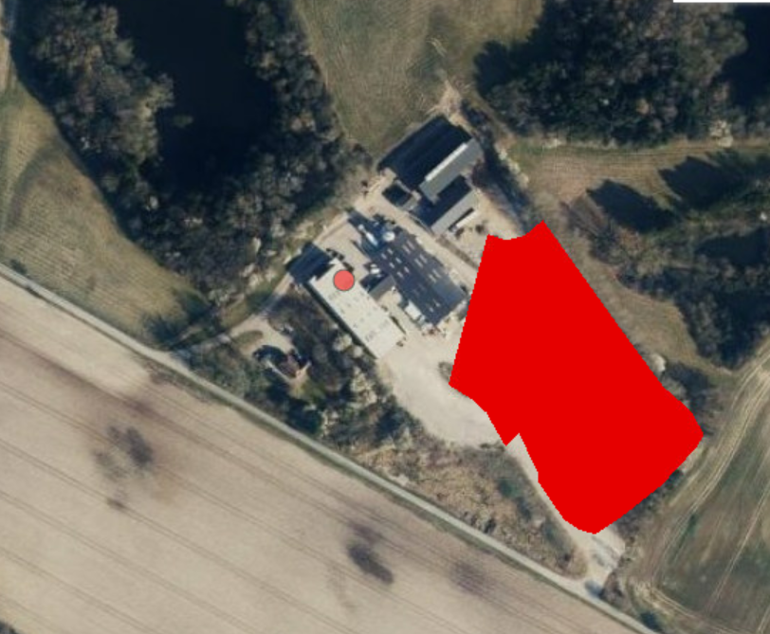
Kort 1: Rødt områder er med kortlagt forurening fra tidligere affaldsdeponi på arealet (V2 kortlagt pga. kendt forurening).

Vurdering i forhold til frede dyr og planter
Nogle dyr og planter er beskyttet af habitatdirektivet og fremgår af direktivets bilag 4

I området er der en mulighed for, at bilag IV-arterne eremit, flagermus, grøn mosaikguldsmed, spidssnudet frø, springfrø og stor vandsalamander kan findes.

Der er imidlertid ikke registreret eller kendskab til fund af nogle af disse arter i erhvervsområdet. Der er over 50 meter til nærliggende fredet vandhuller, som kan være levested for padderne. Udvidelsen sker i eksisterende bygning, vurderes det, at det sker uden for deres naturlige levesteder. Virksomheden ligger i en afstand på over 4,5 km fra beskyttede natura 2000 område.

Det er Næstved Kommunes vurdering, at virksomhedens aktivitet ikke medfører væsentlig påvirkning på naturområder eller fredede arter.

Planforhold
Kommune- og lokalplanforhold
Virksomheden er placeret i et område, der ifølge kommuneplanen er udpeget til åbent land i landzone.
Virksomheden drives fortsat fra matrikel 13 k og del af 13e Snesere By, Snesere, som ikke er omfattet af nogen lokalplan. Arealet udvides ikke, og planforholdende har ikke ændret sig siden sidste tillæg fra 2019, hvor der blev givet landzone tilladelse til opførsel af Hal D. I forbindelse med optimering af transport med ind- og udlevering af varer på hele virksomheden, har virksomheden udvidet adgangsforholdene på matriklen væsentlig, men der er alene tale om ændret overfalde (evt. bund og bærelag). Arealet har fungeret til samme anvendelse i flere årtier i større eller mindre grad. Der etableres ikke ny aktivitet, bygninger eller oplag på arealet. Kommunens Team Plan og Geodata har derfor vurderet, at ændringen af overfladen ikke kræver landzonetilladelse.

Samlet vurdering
Det er Næstved Kommunes samlede vurdering, at ændringer i produktionen og anlægget, hvis anlægget drives i overensstemmelse med:
- De oplysninger, der foreligger i virksomhedens ansøgning
- Vilkårene i miljøgodkendelsen og tillæggene
Kan virksomhedens ændring gennemføres uden væsentlig miljøpåvirkning og gene af omgivelserne

Bilag: Udlægning af knust asfalt

